Mathematik, Informatik, Naturwissenschaften, Technik (MINT)

Arbeitsblatt zum Experiment zur Wirkung von Pflanzenschutzmitteln auf den Wasserfloh Daphnia magna
Am Beispiel der Untersuchung der Wirkung von Neurotoxinen aus Pflanzenschutzmitteln auf den Wasserfloh Daphnia magna werden Lernende praxisnah und forschungsorientiert an naturwissenschaftliche Fragestellungen herangeführt werden und es wird die synergetische Nutzung fachwissenschaftlicher Arbeitsweisen und digitaler Kompetenzen in der Forschung demonstriert. Zudem werden eine mögliche Übertragung dieser Arbeitsweisen in den schulischen Kontext sowie Impulse für die Übertragung der Fortbildungsinhalte auf andere Experimente bzw. Fachinhalte gegeben. Somit werden das Verständnis biologischer Prozesse und die technische Medienkompetenz von Lehrkräften und Lernenden gefördert. Die Fortbildung richtet sich primär an Lehrkräfte der Sekundarstufe II für Gymnasien und Gesamtschulen und kann dort den Inhaltsfeldern Ökologie und Neurobiologie zugeordnet werden.
Autor:innen
Kern, geb. Helbing, Isabell Lehr- und Forschungsgebiet Didaktik der Biologie, RWTH Aachen University
Scheu, Larissa Lehr- und Forschungsgebiet Didaktik der Biologie, RWTH Aachen University
Quast, Daria Lehr- und Forschungsgebiet Didaktik der Biologie, RWTH Aachen University
Wolff, Pia Lehr- und Forschungsgebiet Didaktik der Biologie, RWTH Aachen University
Helf, Philip Lehr- und Forschungsgebiet Didaktik der Biologie, RWTH Aachen University
van dem Brink, Malte Lehr- und Forschungsgebiet Didaktik der Biologie, RWTH Aachen University
Lorke, Julia Lehr- und Forschungsgebiet Didaktik der Biologie, RWTH Aachen University

Produkttyp Arbeitsblatt zum Fortbildungskonzept

Schulstufe Sekundarstufe I, Sekundarstufe II

Titel: Digitale Datenerfassung und -verarbeitung im Biologieunterricht am Beispiel eines Experiments mit dem Wasserfloh Daphnia magna

Lizenz: Das Material ist lizensiert unter CC BY 4.0 Deed – Isabell Kern – Weitergabe unter gleichen Bedingungen 4.0 International Lizenz. Die Lizenz einzelner Komponenten kann wie gekennzeichnet abweichen (siehe Quellenverzeichnis). Dies gilt auch, sofern nicht anders angemerkt, für alle Bilder in diesem Dokument. Ausgenommen von dieser Lizenz sind außerdem alle Logos.

Lizenz-Link: CC BY 4.0

Ursprungsort: //URL zu der Webseite/ dem Portal, auf der/dem die Materialien zugänglich sind

Lernziele:

1. Die Teilnehmenden können das fachspezifische Unterrichtsmaterial in den Lehrplankontext einordnen und anwenden.
2. Die Teilnehmenden können die Möglichkeiten um mit Hilfe digitaler Hard- und Software Messwerte zu generieren, kollaborativ zu dokumentieren und auszuwerten (Excel) beschreiben und am konkreten Beispiel anwenden.
3. Die Teilnehmenden können die digitalen Mess- und Dokumentationsmethoden in ihrer Unterrichtspraxis integrieren und die Lernenden in die Techniken einweisen.
Weiterführende Materialien und Informationen

Weiterführende Materialien (Schülerinnen und Schüler-Material für virtuelles und reales Experiment, Excel-Sheets, Musterlösungen/-daten, Gefährdungsbeurteilung, ...) und Literatur:

www.biologieunterricht.net/lehrerinnen (PW: Daphnia)

Weiterführende Materialien für das Qualifizierungskonzept:

https://lernen.digital/wissen-und-formate/qualifizierungskonzepte/?article=fca9535b-8f07-11f0-8099-9abb2c984248

Einleitung: Der Wasserfloh Daphnia magna
Um Pflanzen vor Schädlingen wie Blattläusen zu schützen, werden zu Hause und in der Landwirtschaft Pflanzenschutzmittel eingesetzt. Sie enthalten oft Neurotoxine, also Stoffe, die die Signalübertragung im Nervensystem beeinträchtigen. Bei Schädlingen führt dies i.d.R. zum Tod. Bei der Anwendung im Freiland gelangen solche Substanzen allerdings auch in die Umwelt, sodass andere Tiere, wie bestäubende Insekten oder Gewässerorganismen, dadurch ebenfalls beeinflusst werden können. Solche Auswirkungen von Chemikalien auf Lebewesen zu untersuchen, ist u.a. Aufgabe der Ökotoxikologie.
Abbildung 1: Wasserfloh Daphnia magna im Durchlichtmikroskop
Kleinkrebse der Gattung Daphnia (auch: Wasserflöhe) tragen in vielen stehenden Gewässern einen wichtigen Teil zur Erhaltung des ökologischen Gleichgewichts bei, indem sie z.B. Algen fressen und selbst als Nahrung für viele Fische dienen. Kommen sie in Kontakt mit Neurotoxinen (aus Pflanzenschutzmitteln), kann dies die Herzschlagfrequenz (Herzschläge pro Minute) und somit den Gesundheitszustand der Tiere beeinflussen. Mithilfe eines Mikroskops kann die Herzschlagfrequenz ermittelt und so die Auswirkung eines Neurotoxins auf Wasserflöhe untersucht werden.
Abbildung 2: Wasserfloh Daphnia magna im Durchlichtmikroskop.
Ein in Deutschland 2019 zugelassener Wirkstoff ist Flupyradifuron, der laut Hersteller besonders wirksam gegen Schädlinge ist und gleichzeitig kaum Auswirkungen auf Nützlinge wie Bienen hat.

Forschungsfrage
Wie verändert sich die Herzschlagfrequenz von Wasserflöhen bei der Zugabe eines Pflanzenschutzmittels mit verschiedenen Konzentrationen des Wirkstoffs Flupyradifuron?

Hypothesen

Aufgabe: Stelle Vermutungen über die Auswirkung des Pflanzenschutzmittels auf Wasserflöhe an.

1) Der Wirkstoff aus dem  Pflanzenschutzmittel… | - hat Einfluss auf die Herzschlagfrequenz von Wasserflöhen.  - hat keinen Einfluss auf die Herzschlagfrequenz von Wasserflöhen.
2) Wenn das Pflanzenschutzmittel wirkt, … | - sinkt die Herzschlagfrequenz.  - steigt die Herzschlagfrequenz.
3) Wie stark das Pflanzenschutzmittel wirkt, ... | - ist abhängig von der Wirkstoffkonzentration.  - ist unabhängig von der Wirkstoffkonzentration.
4) Je höher die Wirkstoffkonzentration ist,
desto…

Material und Durchführung

Material
- Mikroskop  - 2 Hohlschliffobjektträger mit  Deckgläsern  - 2 Pasteurpipetten aus Kunststoff 3 mL  - 2 Wasserflöhe  - Wirkstofflösung (Pflanzenschutzmittel,  z.B. Lizetan mit Wirkstoff: 0,08 g/L Flupyradifuron) | - Schutzhandschuhe und Schutzbrille  - Papiertücher  - Smartphone/Tablet mit Zähler-App (siehe Tipps)  - Stoppuhr  - Smartphone Adapter für das Okular

Durchführung
Insgesamt wird mit 3 Ansätzen experimentiert. Jede Gruppe setzt aber nur 1 davon an: Daphnie in Nährlösung, in Wirkstofflösung oder in konzentrierter Wirkstofflösung. Dabei ist folgender Zeitplan einzuhalten:

1. Teilmessung 30 Minuten warten 2. Teilmessung

Überblick zur Durchführung einer Teilmessung
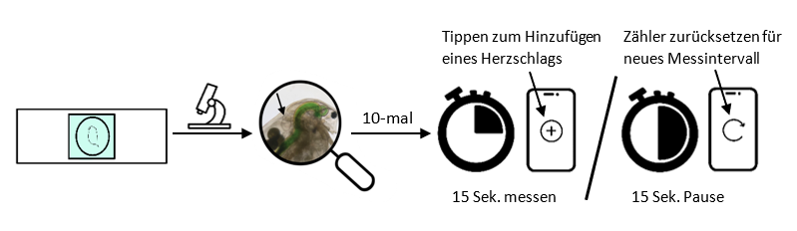
Abbildung 2: Überblick zur Durchführung einer Teilmessung

Aufgabe: Vervollständige die Lücken in der Durchführung. Schau dir dafür
vorher die Übersicht zur Durchführung einer Teilmessung auf der vorherigen Seite genau an. Nutze anschließend folgende Begriffe und Zahlen um den Lückentext zu füllen:
Stoppuhr, Herzschlagfrequenz, Pflanzenschutzmittel, Pasteurpipette, Deckglas, Hohlschliffobjektträger, Wirkstofflösung, Messintervalle, 30, 10, 15

1. Teil der Messung
1. | Das Smartphone Adapter auf dem ______________des Mikroskops montieren. (siehe Tipps, S. 5)
2. | Einen Wasserfloh mit einer um 2 cm gekürzten ___________________ aus der Nährlösung entnehmen und in die Vertiefung eines_________________ geben.  Bei Messung mit______________________:  Schutzhandschuhe und Schutzbrille anziehen! Flüssigkeit mit einem Papiertuch entfernen und gewünschte Wirkstofflösung hinzugeben. Zum Mikroskopieren Schutzkleidung wieder ausziehen!  Das___________ auflegen. Auf genügend Flüssigkeit achten (siehe Tipps, S. 5).
3. | Uhrzeit notieren.
4. | Das Mikroskop einschalten. Die Lampe des Mikroskops so schwach wie möglich einstellen. Bei 100-facher Vergrößerung (10er Objektiv) auf die Ebene des Herzens scharfstellen. Kontrast und Beleuchtung so einstellen, dass das Herz gut sichtbar ist (siehe Tipps).
5. | Zähler-App, ______________________ und Beobachtungsbogen (S. 5) bereitlegen. Herzschlagfrequenz ____-mal für__________ Sek. messen. Zwischen jedem Messintervall 15 Sek. pausieren.
6. | Den Objektträger zur Seite legen und etwas Flüssigkeit (Nährlösung/ __________________) hinzufügen (siehe Tipps, S. 5).

2. Teil der Messung (___Min. nach Beginn des 1. Teils der Messung)
1. | Mit einem Papiertuch etwas Flüssigkeit abnehmen, sodass sich der Wasserfloh nicht zu sehr bewegt.
2. | _____________________ in 10 _____________________ messen.
3. | Tier in einen Sammelbehälter mit Flüssigkeit überführen.


Tipps zum Arbeiten mit Daphnia magna am Mikroskop:
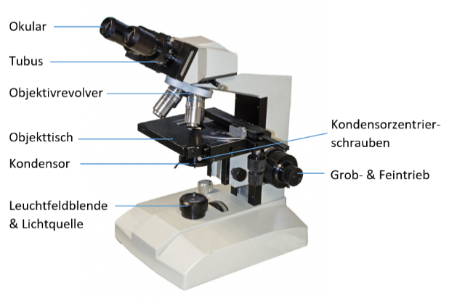
Wenn sich der Wasserfloh beim Mikroskopieren zu sehr
Abbildung 3: Aufbau eines Durchlichtmikroskops
bewegt...
Halte ein Stück Papiertuch an den Rand des Deckglases, um etwas Flüssigkeit abzunehmen.
Wenn sich zu wenig Flüssigkeit unter dem Deckglas
befindet...
Tropfe vorsichtig etwas Flüssigkeit direkt an den Rand des Deckglases.

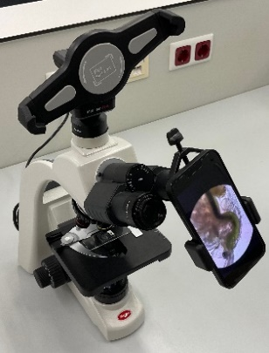
Einstellen der Köhlerschen Beleuchtung am Mikroskop:
- Kondensor in die höchste Position bringen
- Leuchtfeldblende ganz öffnen
- Präparat mit dem Grob- und Feintrieb scharf stellen
- Leuchtfeldblende schließen
- Kondensor absenken, bis der Blendenrand möglichst
Scharf erscheint
- Kondensor zentrieren
- Leuchtfeldblende so weit öffnen, bis der Blendenrand
nicht mehr zu sehen ist
Abbildung 4: Mikroskop mit dem Smartphone-Adapter
- Kontrast mit der Aperturblende am Kondensor nachjustieren.

Arbeitsteilung
Unsere Gruppe setzt an: Daphnie in ______________________________.

Beobachtung
Aufgabe: Dokumentiere hier die Messwerte deiner Gruppe.
 | Daphnie in - Herzschläge in 15 Sek.
 | 1. Teil der Messung  Uhrzeit: Uhr | 2. Teil der Messung  Uhrzeit: Uhr
1
2
3
4
5
6
7
8
9
10

Grafische Darstellung der Ergebnisse
Aufgabe nach Abschluss der Messungen: Trage deine Werte in die gemeinsame Excel-Tabelle ein. Wenn alle ihre Ergebnisse eingetragen haben, kannst du das entstandene Diagramm hier digital einfügen oder einkleben.

Füge hier ein Diagramm ein.

Gemittelte Herzschlagfrequenz von Daphnia magna in Abhängigkeit von der Zeit - Nährlösung (links),
Wirkstofflösung (Mitte) und konzentrierte Wirkstofflösung (rechts).

Auswertung
Aufgabe: Werte das Experiment aus, indem du Texte zu den entsprechenden Überschriften verfasst. Nutze hierbei die Stichworte bzw. Leitfragen.

Beschreibung der Daten
Daphnie // Herzschlagfrequenz // Schläge pro Minute // Mittelwert // zwischen … und … // konstant // sinken // Diagramm // vergleichsweise // Nährlösung // Wirkstofflösung // konzentrierte Wirkstofflösung // 1. Teil der Messung // 2. Teil der Messung // im Durchschnitt // schwanken

Interpretation der Daten
Daphnie // Herzschlagfrequenz // Wirkstoff aus dem Pflanzenschutzmittel // beeinflussen // Wirkstoffkonzentration // Je höher …, desto schneller oder langsamer … // sinken // Hypothese 1 // Hypothese 2 // bestätigt oder widerlegt

Diskussion
- Welche Faktoren können dazu führen, dass die Ergebnisse schwanken (Fehlerquellen)?
- Wie könnte man die Aussagekraft der Ergebnisse stärken?
- Inwiefern ist die Daphnie als Modellorganismus besonders geeignet (für dieses Experiment)?
- Inwiefern können die gewonnenen Erkenntnisse auf die reale Situation von Daphnien im Ökosystem See übertragen werden?
- Welche Schlussfolgerungen kann man aus dem Experiment zur Wirkung des Pflanzenschutzmittels auf Daphnien ableiten?

Quellenverzeichnis

Literaturverzeichnis:
Giovio, H., Heil, I. & Bohrmann, J. (2020): Wirkung von Neurotoxinen aus Pflanzenschutzmitteln auf den Wasserfloh Daphnia magna - Ein neues Schulexperiment mit neurobiologischen und ökologischen Aspekten. BU praktisch 3(1), Artikel 3.
Kern, I., Heil, I. & Bohrmann, J. (im Druck). Ökotoxikologische Forschung im Unterricht – Digital gestütztes Schulexperiment zur Wirkung eines Pflanzenschutzmittels auf den Wasserfloh Daphnia magna. MNU Journal.

Abbildungsverzeichnis:
Abb. 1 – Titel: Wasserfloh Daphnia magna im Durchlichtmikroskop, Urheber*in: Isabell Kern, Quelle: biologieunterricht.net (https://biologieunterricht.net)
Abb. 2 – Titel: Überblick zur Durchführung einer Teilmessung, Urheber*in: Isabell Kern, Quelle: biologieunterricht.net (https://biologieunterricht.net), Icons (Smartphone, Trägerglas mit Daphnie, Mikroskop) wurden neu erstellt
Abb. 3 – Titel: Aufbau eines Durchlichtmikroskops, Urheber*in: George Hodan, Quelle: https://www.publicdomainpictures.net/de/view-image.php?image=55603&picture=mikroskop, Lizenz: CC0
Abb. 4 – Titel: Mikroskop mit dem Smartphone-Adapter, Urheber*in: Isabell Kern, Quelle: biologieunterricht.net (https://biologieunterricht.net)
, ,  – Urheber*in: Kompetenzverbund lernen:digitial, Lizenz: CC BY 4.0, Ursprungsort: lernen.digital.

LÖSUNGEN

Forschungsfrage
Wie verändert sich die Herzschlagfrequenz von Wasserflöhen bei der Zugabe eines Pflanzenschutzmittels mit verschiedenen Konzentrationen des Wirkstoffs Flupyradifuron?

Hypothesen
Aufgabe: Stelle Vermutungen über die Auswirkung des Pflanzenschutzmittels auf Wasserflöhe an.

1) Der Wirkstoff aus dem  Pflanzenschutzmittel… | - hat Einfluss auf die Herzschlagfrequenz von Wasserflöhen.  - hat keinen Einfluss auf die Herzschlagfrequenz von Wasserflöhen.
2) Wenn das Pflanzenschutzmittel wirkt, … | - sinkt die Herzschlagfrequenz.  - steigt die Herzschlagfrequenz.
3) Wie stark das Pflanzenschutzmittel wirkt, ... | - ist abhängig von der Wirkstoffkonzentration.  - ist unabhängig von der Wirkstoffkonzentration.
4) Je höher die Wirkstoffkonzentration ist,  desto… | schneller sinkt die Herzschlagfrequenz.

Aufgabe: Vervollständige die Lücken in der Durchführung. Schau dir dafür
vorher die Übersicht zur Durchführung einer Teilmessung auf der vorherigen Seite genau an. Nutze anschließend folgende Begriffe und Zahlen um den Lückentext zu füllen:
Stoppuhr, Herzschlagfrequenz, Pflanzenschutzmittel, Pasteurpipette, Deckglas, Hohlschliffobjektträger, Wirkstofflösung, Messintervalle, 30, 10, 15, Okular

1. Teil der Messung
1. | Den Smartphone Adapter am Okular des Mikroskops montieren. (siehe Tipps, S. 5)
2. | Einen Wasserfloh mit einer um 2 cm gekürzten Pasteurpipette aus der Nährlösung entnehmen und in die Vertiefung eines Hohlschliffobjektträgers geben.  Bei Messung mit Pflanzenschutzmittel:  Schutzhandschuhe und Schutzbrille anziehen! Flüssigkeit mit einem Papiertuch entfernen und gewünschte Wirkstofflösung hinzugeben. Zum Mikroskopieren Schutzkleidung wieder ausziehen!  Das Deckglas auflegen. Auf genügend Flüssigkeit achten (siehe Tipps, S. 5).
3. | Uhrzeit notieren.
4. | Das Mikroskop einschalten. Die Lampe des Mikroskops so schwach wie möglich einstellen. Bei 100-facher Vergrößerung (10er Objektiv) auf die Ebene des Herzens scharfstellen. Kontrast und Beleuchtung so einstellen, dass das Herz gut sichtbar ist (siehe Tipps).
5. | Zähler-App, Stoppuhr und Beobachtungsbogen (S. 5) bereitlegen. Herzschlagfrequenz 10 -mal für 15 Sek. messen. Zwischen jedem Messintervall 15 Sek. pausieren.
6. | Den Objektträger zur Seite legen und etwas Flüssigkeit (Nährlösung/ Wirkstofflösung) hinzufügen (siehe Tipps, S. 5).

2. Teil der Messung (30 Min. nach Beginn des 1. Teils der Messung)
1. | Mit einem Papiertuch etwas Flüssigkeit abnehmen, sodass sich der Wasserfloh nicht zu sehr bewegt.
2. | Herzschlagfrequenz in 10 Messintervallen messen.
3. | Tier in einen Sammelbehälter mit Flüssigkeit überführen.

Grafische Darstellung der Ergebnisse
Aufgabe nach Abschluss der Messungen: Trage deine Werte in die gemeinsame Excel-Tabelle ein. Wenn alle ihre Ergebnisse eingetragen haben, kannst du das entstandene Diagramm hier digital einfügen oder einkleben.

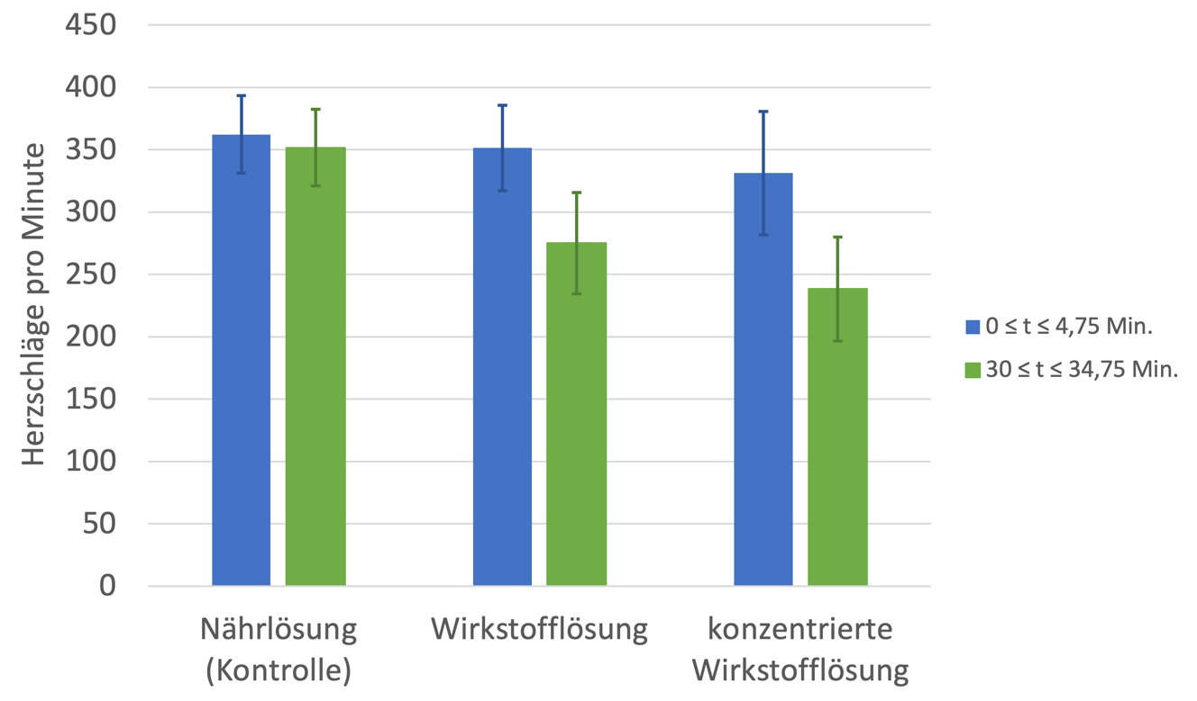

Gemittelte Herzschlagfrequenz von Daphnia magna in Abhängigkeit von der Zeit - Nährlösung (links),
Wirkstofflösung (Mitte) und konzentrierte Wirkstofflösung (rechts).

Auswertung
Aufgabe: Werte das Experiment aus, indem du Texte zu den entsprechenden Überschriften verfasst. Nutze hierbei die Stichworte bzw. Leitfragen.

Beschreibung der Daten
Daphnie // Herzschlagfrequenz // Schläge pro Minute // Mittelwert // zwischen … und … // konstant // sinken // Diagramm // vergleichsweise // Nährlösung // Wirkstofflösung // konzentrierte Wirkstofflösung // 1. Teil der Messung // 2. Teil der Messung // im Durchschnitt // schwanken

Beim 1. Teil der Messung lag die Herzfrequenz der Wasserflöhe im Durchschnitt zwischen ______ und ______ Herzschlägen pro Minute (siehe Diagramm). Zwar schwankten die Werte zwischen den einzelnen Ansätzen, jedoch lagen diese recht nah beieinander.
Beim 2. Teil der Messung ist eine stärkere Streuung der Daten erkennbar. Die Daphnien in Nährlösung hatten im Durchschnitt eine ähnliche Herzschlagfrequenz wie beim 1. Teil der Messung (Säulen links im Diagramm). Ihre Herzschlagfrequenz ist also konstant geblieben. Bei den Daphnien in einfacher Wirkstofflösung ist der Mittelwert der Herzschlagfrequenz hingegen gesunken (Säulen mittig im Diagramm). In konzentrierter Wirkstofflösung ist die Herzschlagfrequenz vergleichsweise noch stärker gesunken (Säulen rechts im Diagramm).

Interpretation der Daten
Daphnie // Herzschlagfrequenz // Wirkstoff aus dem Pflanzenschutzmittel // beeinflussen // Wirkstoffkonzentration // Je höher …, desto schneller oder langsamer … // sinken // Hypothese 1 // Hypothese 2 // bestätigt oder widerlegt

Die Ergebnisse zeigen, dass der Wirkstoff aus dem Pflanzenschutzmittel die Herzschlagfrequenz von Daphnien beeinflusst (Hypothese 1 bestätigt). Die einfache Wirkstofflösung hat im Vergleich zu konzentrierter Wirkstofflösung einen geringeren Einfluss. Je höher die Wirkstoffkonzentration ist, desto schneller sinkt die Herzschlagfrequenz. Hypothese 2 wurde somit auch bestätigt.

Diskussion
- Welche Faktoren können dazu führen, dass die Ergebnisse schwanken (Fehlerquellen)?
- Wie könnte man die Aussagekraft der Ergebnisse stärken?
- Inwiefern ist die Daphnie als Modellorganismus besonders geeignet (für dieses Experiment)?
- Inwiefern können die gewonnenen Erkenntnisse auf die reale Situation von Daphnien im Ökosystem See übertragen werden?
- Welche Schlussfolgerungen kann man aus dem Experiment zur Wirkung des Pflanzenschutzmittels auf Daphnien ableiten?

Der Ansatz „Daphnie in Nährlösung“ dient als Kontrolle. Diese zeigt, dass die beobachtete Änderung der Herzschlagfrequenz ausschließlich durch die Zugabe der Wirkstofflösung beeinflusst wird, also nicht durch andere Faktoren wie das Aufliegen des Deckglases, das Licht des Mikroskops o.ä..
Mögliche Fehlerquellen sind z. B. eine schwache Hand-Augen-Koordination bei der Messung oder das Alter der Daphnien, da das die Fitness der Tiere beeinflusst. Die Herzschlagfrequenz einzelner Tiere kann, je nach Individuum, sowieso etwas schwanken.
Damit das Experiment aussagekräftig ist, ist es wichtig, nicht nur eins, sondern mehrere Tiere pro Ansatz in die Messung einzubeziehen. So kann man eher ausschließen, dass der beobachtete Effekt durch Zufall eingetreten ist. Durch eine noch größere Stichprobe könnte man die Aussagekraft des Experiments weiter steigern. Außerdem sollte man versuchen, die o.g. Fehlerquellen weiter zu minimieren, indem man bspw. das Messen trainiert, die Messung videografiert und die Datenerhebung dann bei geringerer Geschwindigkeit durchführt oder nur Daphnien eines ganz bestimmten Alters im Experiment einsetzt.

Die Daphnie ist u.a. aus folgenden Gründen gut als Modell- bzw. Testorganismus geeignet:
- einfache Zucht und schnelle Vermehrung
- geringe genetische Variabilität
- empfindliche Reaktion auf Schadstoffe im Wasser
- transparenter Körper, der gut mit einem Durchlichtmikroskop untersucht werden kann.
Das Pulsieren des Herzens ist im Mikroskop sichtbar, sodass die Änderung der Herzschlagfrequenz bei Zugabe eines Neurotoxins auf diese Weise gut messbar ist. Die Daphnie als Modellorganismus wurde außerdem bereits in vielen Studien untersucht. Zusammen mit diesem bereits vorhandenen Wissen, können Erkenntnisse, die in neuen Experimenten gewonnen werden, daher oft gut für Vorhersagen bei anderen Organismen genutzt werden.
Wird z.B. ein Experiment mit Pflanzenschutzmittel durchgeführt, so kann dies in Bezug auf die insektizide Wirksamkeit als ein Modellexperiment interpretiert werden. Die gewonnenen Ergebnisse geben Auskunft darüber, welche Effekte das Pflanzenschutzmittel auf Wasserflöhe hat. Hieraus können dann, unter Einbezug bisherigen Studien, Vermutungen über Effekte bei Insekten abgeleitet werden. Um diese empirisch zu zeigen und mehr Informationen über die Reaktion von Insekten auf das Pflanzenschutzmittel zu gewinnen, müsste das Experiment dann tatsächlich mit Insekten durchgeführt werden. Da dies z.B. mit mehr Zucht- und Methodenaufwand verbunden wäre, ist es wichtig, viele Erkenntnisse an leicht untersuchbaren Organismen wie Daphnien zu gewinnen, um aufwändigere (oder auch ethisch bedenklichere) Experimente zielführender planen und durchführen zu können.
Das Experiment untersucht die akute, also kurzfristige, Wirkung des Pflanzenschutzmittels bei relativ hoher Konzentration. Unter realen Bedingungen sind Daphnien solchen Pflanzenschutzmitteln i.d.R. in viel geringerer Konzentration und über einen längeren Zeitraum ausgesetzt. Außerdem liegen i.d.R. komplexe Mischungen aus unterschiedlichen Stoffen vor, sodass Interaktionseffekte unter realen Bedingungen nicht auszuschließen sind. Das Vorliegen von Zerfallsprodukten des Wirkstoffs ist ebenfalls wahrscheinlich. Hinzu kommen die Interaktionen mit anderen Organismen im Ökosystem See, die ggf. auch von Pflanzenschutzmitteln beeinflusst werden, sodass auch indirekte Einflüsse auf Wasserflöhe denkbar sind. Beachtet man all diese Aspekte, so ist das Experiment nur begrenzt auf die reale Situation von Daphnien im Ökosystem übertragbar.
Aus dem Experiment wird nicht deutlich, auf welcher Ursache der beobachtete Effekt beruht. Dieser Frage könnte man nachgehen, indem man diesen Sachverhalt weiter erforscht oder in bereits vorhandener Fach- bzw. Forschungsliteratur recherchiert.

Erschienen im  Kompetenzverbund lernen:digital  Marlene-Dietrich-Allee 16, 14482 Potsdam  Tel: 0331-977-256362  E-Mail: geschaeftsstelle@lernen.digital]  Projektverbund  D4MINT  Datum der Erstveröffentlichung  30.09.2025  Autor:innen  Kern, Isabell; Scheu, Larissa; Quast, Daria; Wolff, Pia; Helf, Philip, van dem Brink, Malte; Lorke, Julia | Zitierhinweis  Kern, I. et al. (2025). Daphnien_Fortbildung_Arbeitsblatt-SchülerInnen_MINT. Kompetenzverbund lernen:digital. https://d4mint.de/angebote-fuer-fortbildende/

Die vorliegende Veröffentlichung ist im Rahmen des Projektverbunds D4MINT für das Kompetenzzentrum MINT im Kompetenzverbund lernen:digital entstanden.

Finanziert durch die Europäische Union – NextGenerationEU und gefördert durch das Bundesministerium für Bildung, Familie, Senioren, Frauen und Jugend. Die geäußerten Ansichten und Meinungen sind ausschließlich die des Autors/der Autorin und spiegeln nicht unbedingt die Ansichten der Europäischen Union, Europäischen Kommission oder des Bundesministeriums für Bildung, Familie, Senioren, Frauen und Jugend wider. Weder Europäische Union, Europäische Kommission noch das Bundesministerium für Bildung, Familie, Senioren, Frauen und Jugend können für sie verantwortlich gemacht werden.

